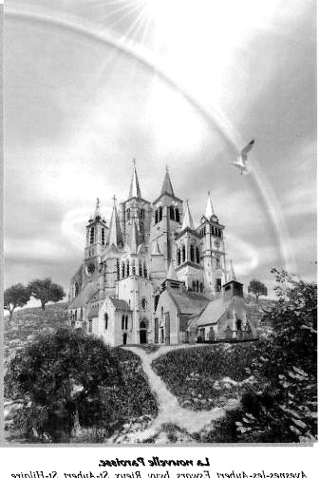

PAROISSE DU BIENHEUREUX CARL EN CAMBRESIS

Juin 2018

Maison Paroissiale
(Ancien presbytère)
24, rue Jules ferry
 03.27.37.19.51
Avesnes Les Aubert

Site internet
http://carl.cathocambrai.com

Prêtre responsable :
M. l’abbé
Hervé Le Minez

Permanences
Maison Paroissiale
Mardi de 10h à 11h30
Jeudi de 14h à 15h30
Vendredi de 17h à 19h

Mariages
Permanences
Maison Paroissiale
Inscription
Le 1er vendredi du mois
De 17h à 19h
Avant fin décembre de
L’année précédant le mariage
Présence des deux fiancés
Indispensable

Baptêmes
Préinscription
À la maison paroissiale
D’Avesnes les Aubert
3 mois avant
La date du baptême.

Préparation baptêmes
Le 2ème jeudi du mois
à 20h
Salle Lorriaux à Rieux

A partir de janvier2018
Baptêmes à 12h
Le 2ème et 4ème dimanche du mois dans le lieu où la messe aura été célébrée

Juin annonce la proche dispersion de l’été, toujours précédée des bilans au cours desquels l’inévitable question : savoir si nous avons bien fait, est toujours posée et ruminée. N’oublions jamais de regarder aussi ce qui va bien.

Juin est aussi le temps des examens, des résultats, des angoisses, des projets, des vacances d’été en vue pour ceux qui partent. Les jours rallongent et le soleil gagne. (Pour le soleil, c’est moins affirmatif).

Baptêmes, premières communions, mariages sont dans notre paroisse au rendez-vous.

Après avoir appris les grandes étapes de Jésus, 48 enfants de la 3ème année de caté des différents clochers de la paroisse vont vivre, le 10 juin à Avesnes et le 17 à Iwuy, une journée de joie et de prière. La 1ère communion est une étape qui compte dans la vie de l’enfant. Il va découvrir que l’Eucharistie est la source de toute vie chrétienne.

L’abbé André Veys, actuellement doyen à Avesnes sur Helpe, est nommé responsable des paroisses de Solesmes et du Bienheureux Carl. Il résidera à la Maison paroissiale d’Avesnes les Aubert après des travaux de rénovation.

Nous avons appris avec tristesse, le décès de Sœur Michéla. Pendant plus de 20 ans, Sœur Michéla a accompagné et servi le mouvement de Schoenstatt en France et en Belgique. Beaucoup l’ont côtoyé parfois à la messe du dimanche ou lors des fêtes de la paroisse qui se déroulaient en plein air au foyer de schoenstatt.

Pour beaucoup vient enfin le temps d’avoir le temps. Les mois d’été nous sont offerts comme un cadeau pour changer de rythme, pour souffler, donner un peu plus de temps à la prière.

Repérons ce que l’Esprit Saint fait germer autour de nous et en nous. Parfois même malgré nous ou sans nous.

Encore une occasion de rendre grâce.
Th. Labalette

Secours Catholique
03 27 81 21 89
Rue du Petit Séminaire
Cambrai

Funérailles religieuses

Contacts
Relais Brunehaut

Avesnes

 03 27 37 10 70

Rieux

 03 27 37 18 54

Villers en Cauchies

03 27 37 15 91
03 27 79 01 21
Relais de l’Erclin

St Aubert

 03 27 37 15 91

St Vaast- St Hilaire

 03 27 37 14 73
Relais de l’Escaut
Iwuy

 03 27 37 91 83
 03 27 37 84 97
Eswars

 03 27 78 02 08
 03 27 83 84 41
Thun-Lévêque

 03 27 79 64 37
Thun St Martin

 03 27 37 84 63
Informations

Vendredi 1er : 18h Avesnes Célébration du pardon
Pour les enfants se préparant à la ère communion

Mardi 5 : 20h Rieux réunion des catéchistes Relais

Mercredi 6 : 10h Avesnes réunion EAP

Jeudi 7 : 20h Rieux préparation baptême

Vendredi 8 : 18h Avesnes répétition
Des enfants se préparant à la 1ère communion

Vendredi 15 : 18h Iwuy répétition
des enfants se préparant à la 1ère communion

Mercredi 20 : 10h Avesnes réunion EAP

Jeudi 21 : 18h30 Avesnes réunion
Bilan des catéchistes de 3ème année

Samedi 23 : 10h30 à 11h30 : Rieux
Célébration pour les enfants 8-9 ans de toute la paroisse

Baptêmes en Juin
Samedi 2 : Rieux 1
Samedi 9 : Villers en Cauchies 3
Dimanche 10 : Avesnes les Aubert 4
Dimanche 24 : St Aubert : 4

Les Petites Sœurs des Pauvres quêteront
le samedi 2 Juin à 18h à Thun-L’Evêque
Dimanche 3 Juin à 9h30 à St Hilaire

Bonnes Vacances

